Всемирный день здоровья

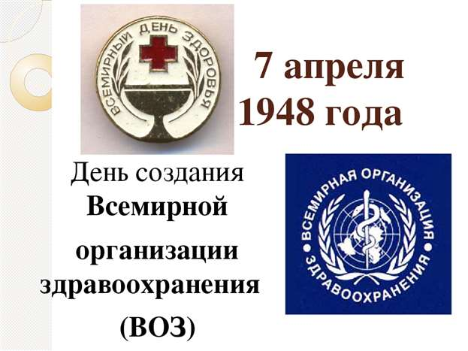
Всемирный день здоровья – праздник посвящённый заботе о своём здоровье и профилактике различных заболеваний. День, который решили сделать официальным днём здоровья – 7 апреля. И хоть многим может показаться, что этот праздник в основном для врачей, но это не так. Всемирный день здоровья – праздник для всех людей, которым небезразлично своё здоровье.
Всемирная организация здравоохранения приняла решение провозгласить 2021 год годом медицинского и социального работника. Таким решением ВОЗ призывает отдать должное их самоотверженности в борьбе с пандемией COVID-19.
Говоря о здравоохранении в условиях пандемии, мы чаще всего имеем в виду таких специалистов, как врачи, медсестры, акушерки, санитары, фармацевты, физиотерапевты. На самом деле этот список значительно шире — нельзя забывать об охране душевного здоровья, о психотерапевтах, психологах и психиатрах. Важный вклад вносят такие специалисты, как радиологи, лаборанты, сиделки и многие другие.
В ходе 73-ей Всемирной ассамблеи здравоохранения было подчеркнуто, что пандемия ярко показала всему миру, насколько всеобщее здоровье и благополучие зависят от уровня подготовки таких специалистов. Инвестируя в образование, благополучие и справедливую оплату труда социальных и медицинских работников, общество получает девятикратную выгоду о результатов их работы. По подсчетам Специальной комиссии ООН, повышение инвестиций в здравоохранение может дать импульс экономическому росту до 4% ВВП.
Во многих странах работники здравоохранения все еще рассматриваются как одна из статей расходов, а не как инвестиции в уровень здоровья населения, и, как следствие, экономический рост. Пандемия лишь осветила уже имеющиеся сложности: инвестиции необходимы и для борьбы с неинфекционными заболеваниями, оказания первичной медицинской помощи, обеспечения душевного здоровья населения, охраны материнства. Особенно остро эти проблемы стоят в развивающихся странах.
Для поддержки работников здравоохранения недостаточно аплодисментов и воодушевляющих речей. Необходимо обеспечить такое положение дел, при котором карьера в сфере медицины будет не только почетной, но и желаемой с точки зрения уровня жизни, высокой заработной платы и перспектив развития.
ВОЗ планирует провести ряд глобальных акций в рамках этого года, и Всемирный день здоровья 7 апреля 2021 года будет посвящен искоренению несправедливости. Все население должно иметь равный доступ к качественному медицинскому обслуживанию, независимо от уровня достатка, расовой принадлежности. Так же и медицинские и социальные работники не должны подвергаться дискриминации из-за специфики их профессиональной сферы, места проживания или пола.
7 апреля 1948 года вступил в силу устав Всемирной организации здравоохранения. Эта дата считается «днем рождения» организации, ежегодно ее отмечают как Всемирный день здоровья. В уставе ВОЗ право на здоровье указано как неотъемлемое основное право любого человека без различия расы, религии или социального положения.
Здоровье, по определению ВОЗ, это не просто отсутствие болезней. Здоровье — это состояние полного физического, душевного и социального благополучия. По данным ВОЗ, здоровье человека определяется на 20% средой обитания, на 50% — образом жизни, и только 10% его зависит от системы здравоохранения. С ростом благосостояния общества основные риски для здоровья смещаются в сторону поведенческих факторов: курение, употребление алкоголя, малоподвижный образ жизни, высокий уровень холестерина. Такие распространенные проблемы, как повышенное кровяное давление, излишний вес, высокое содержание глюкозы в крови, также ранее относившиеся к поведенческим рискам, сейчас считаются метаболическими.
Все они приводят к росту числа неинфекционных заболеваний. Раковые, респираторные, сердечно-сосудистые заболевания и сахарный диабет становятся причиной 71% всех смертей в мире. К сожалению, виновниками этого во многом становимся мы сами. Профилактика неинфекционных заболеваний большей части зависит от самих людей. Это не только здоровый образ жизни, физическая активность, правильное питание, но и своевременное обращение за помощью, регулярные медицинские обследования и соблюдение рекомендаций врачей.
Риски здоровья, связанные с влиянием окружающей среды, становятся причиной до 23% всех случаев смертей. Эта доля остается относительно стабильной из года в год, но с 2002 года существенно упала частота смертей, связанных с инфекционными заболеваниями. Все больше людей имеют доступ к безопасной воде и санитарии, все меньше домашних хозяйств пользуются твердым топливом для приготовления пищи. Тем не менее, растет негативное влияние других экологических факторов.
Значительную угрозу здоровью представляет загрязнение воздуха. В развивающихся странах опасен воздух внутри помещений, что связано со сжиганием твердого топлива для обогрева помещений и приготовления пищи. В европейском регионе, в том числе в Беларуси, основным источником загрязнения являются промышленность и транспорт. Они же традиционно источники такого вредного фактора, как шумовое загрязнение.
Большое внимание в мире уделяется и химической безопасности. Химические вещества, наносящие вред здоровью, могут попасть к человеку самыми разными путями. Они не только могут присутствовать в окружающей среде, пестициды и следы антибиотиков могут встречаться в пищевых продуктах, синтетические краски и пластик, могущие выделять вредные газы, могут содержаться в одежде, мебели и других предметах. Организации здравоохранения, надзорные и контролирующие органы могут обеспечить сертификацию и обязательную маркировку таких потенциально опасных товаров, но последнее слово всегда остается за потребителем.
Здоровье человека в первую очередь зависит от него самого. Своевременная профилактика, здоровый образ жизни, ответственное отношение к себе и окружающим, выбор товаров и услуг, не наносящих вреда здоровью и окружающей среде, всё это — необходимые условия сохранения здоровья и долголетия, предотвращения заболеваний.
Важность этого праздника трудно переоценить, ведь он не просто напоминает нам о том, как важно следить за своим здоровьем, но ещё и во время этого праздника проводится ряд общественно полезных мероприятий.
Праздник проходит ежегодно 7 апреля. Что примечательно, так было далеко не всегда. Вообще, идея отмечать этот праздник пришла в 1948 году, но первые два года (1948-1950) Всемирный день здоровья отмечался 22 июля и только потом дата празднования была перенесена на 7 апреля. Эта дата была выбрана не случайно. Это дата публикации устава Всемирной Организации Здравоохранения (ВОЗ). Идея перенести дату праздника пришла уже на самом первом собрании ВОЗ.
Отмечают этот замечательный праздник, наверное, во всём мире, по крайней мере, в 194 странах, входящих в ВОЗ точно. Что касается того, профессиональный ли этот праздник или нет, то Всемирный день здоровья отмечают абсолютно все люди, для которых своё здоровье – не пустой звук. И если вы следите за своим здоровьем, заботитесь о профилактике болезней, то это ваш праздник. Также понятно, что все работники медицинских сфер могут в какой-то мере, назвать этот праздник профессиональным.

История
Начиная с 1995 года, праздник начали приурочивать к определённой тематике, каждый год начал появляться новый девиз. Так, в 1995 главной темой была борьба против полиомиелита, а в 2019 году главной целью было сделать информирования людей об услугах, которые они могут получить. Ещё стоит отметить, что внимание уделяется и борьбе с психологическими заболеваниями. Так, в 2017 в рамках дня здоровья была проведена кампания по борьбе с депрессией.

Традиции
Всемирный день здоровья – время для благотворительных мероприятий, связанных со здоровьем. Эти мероприятия проводятся каждый год и уже успели стать неотъемлемым атрибутом празднования. Вообще их можно разделить на несколько видов:
- Пропаганда здорового образа жизни.
- Раздача информационных листовок волонтёрами, агитация к заботе о своём здоровье от знаменитостей, проведение разных тренингов, выступлений и т.д.
- Проведение спортивных мероприятий.
- Мастер-классы от профессиональных спортсменов, спортивные соревнования для всех желающих.
- Благотворительные сборы средств.
- Сбор средств для нуждающихся больных, сборы средств в фонды борьбы против различных заболеваний.
- Бесплатная медицинская помощь.
- Врачи-специалисты выезжают в отдалённые места, где проводят осмотры, консультации и т.д.
- 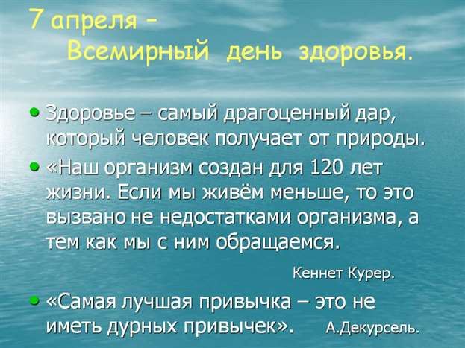

10 самых главных правил здорового образа жизни
В заботе о своем здоровье нет ничего сложного. Достаточно соблюдать несколько правил, чтобы довольно быстро увидеть положительные результаты. Причем правила эти просты, логичны и выполнение их доступно практически каждому. Итак, что мы можем сделать, чтобы не только сохранить, но и улучшить свое состояние здоровья?

1. Грамотно питаемся
Правильное питание – отнюдь не означает сидение на изнуряющих диетах. Всего лишь следует употреблять больше простой и здоровой пищи собственного приготовления, одновременно уменьшив на своем столе количество переработанных продуктов и исключив из рациона откровенно вредные блюда (слишком жирные, слишком острые, слишком сладкие и т.п.).

2. Употребляем достаточное количество воды

Человеку для нормального существования требуется выпивать не менее 1,5-2 л воды в сутки. Не жидкости вообще, а именно качественной, чистой воды. Это необходимо для выведения из организма шлаков и токсинов и вообще для поддержания баланса: кислотно-щелочного, термического, гемодинамического и пр. Постоянный недостаток воды приводит к быстрому старению и обострению симптомов болезней.

3. Даем телу разумные физические нагрузки
Многих сильно пугает утверждение, что здоровье человека можно сохранить, только занимаясь спортом. Никто не заставляет вас становиться спортсменом. Речь идет всего лишь о приятных занятиях – таких, как катание на велосипеде или на роликах, игра в теннис или легкая гимнастическая разминка. Главное – делать это не время от времени, а постоянно, хотя бы через день.
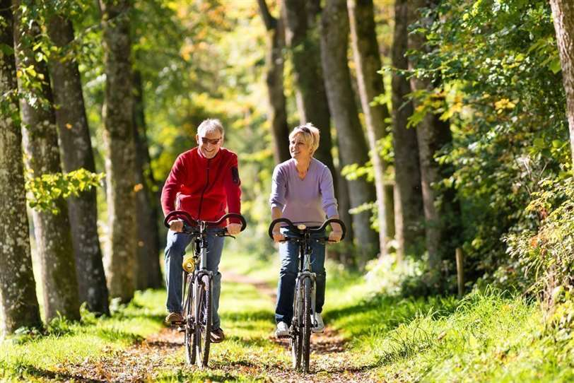

4. Много ходим пешком

Ходьба – простое, но при этом уникальное средство надолго сохранить здоровье и молодость. Ходьба укрепляет сосуды, нормализует артериальное давление, тренирует мышцы и суставы и даже способствует улучшению работы желудочно-кишечного тракта. Условие только одно – ходить надо не менее 20-30 минут в день, и шаг при этом должен быть не прогулочным, а энергичным.

5. Дышим свежим воздухом

Важный момент, о котором мы часто забываем. Необходимо позаботиться о том, чтобы в ваши легкие поступало как можно больше свежего и чистого воздуха. Это значит, что упражнения и пробежки следует совершать подальше от движущегося транспорта. Прогуливаться следует там, где больше зелени. Если же вы проживаете в сильно загазованном районе, обязательно выбирайтесь хотя бы раз-два в неделю на природу: в лес или на берег водоема.

6. Создаем комфортные условия для отдыха и работы

Состояние вашего жилья и офиса напрямую влияет на ваше настроение и самочувствие. Обязательно организуйте пространство вокруг себя самым лучшим образом: позаботьтесь о чистоте и гигиене помещений, окружите себя радующими глаз предметами, эргономично обустройте свое рабочее место. Следует также обращать внимание на материалы, из которых созданы используемые вами вещи, отдавая предпочтение качественным, натуральным и экологичным.

7. Соблюдаем правильный режим дня

Думаете, режим дня – это для детей? Отнюдь. Ложась спать и поднимаясь в одно и то же время, вы будете ощущать себя гораздо бодрее и энергичнее, чем при полном отсутствии всякого расписания. Следует также учитывать естественные биоритмы человека и их связь с суточным циклом – уже давно доказано, что сон до полуночи дает организму гораздо больше отдыха, чем даже самое позднее пробуждение.

8. Снижаем уровень стресса

Легко сказать, правда? И тем не менее. Старайтесь не доводить себя до изнеможения, работая на износ. Избегайте участия в конфликтах и агрессивных спорах. Не смакуйте плохие новости и криминальные происшествия. Не смотрите фильмы, которые вам неприятны, даже за компанию. Вообще, старайтесь не делать того, что ухудшает ваше настроение, потому что с настроением неразрывно связано состояние нашей нервной системы и внутренних органов.

9. Избавляемся от вредных привычек

Стоит ли напоминать, как сильно от пагубных привычек страдают наши красота и здоровье? Курение вызывает проблемы с кожей, зубами, горлом, сосудами, легкими, желудком... Частое употребление алкоголя разрушает нервную систему и повышает аппетит, заставляя человека «закусывать» сверх меры, набирая лишний вес. Компьютерные игры со временем вызывают сильную зависимость, отупляют, ведут к ухудшению зрения и нарушению осанки. Так стоит ли рисковать самым ценным – своим здоровьем – ради сомнительного удовольствия?

10. Формируем «позитивный образ»

Простой, но очень действенный способ укрепить здоровье–это выглядеть как здоровый и успешный человек. В этом вам не помогут советы врачей. Только уверенность в себе и контроль своего внешнего вида принесет хорошие результаты. Вы очень быстро увидите изменения, если каждый день будете соблюдать вот эти условия:

- Держите спину прямо, а подбородок – высоко.
- Следите за тем, чтобы плечи были расправлены.
- Улыбайтесь.
- Одевайтесь так, чтобы нравиться себе.
- Не общайтесь с людьми, которые много жалуются и говорят о болезнях.

- Будьте здоровы и счастливы!
- 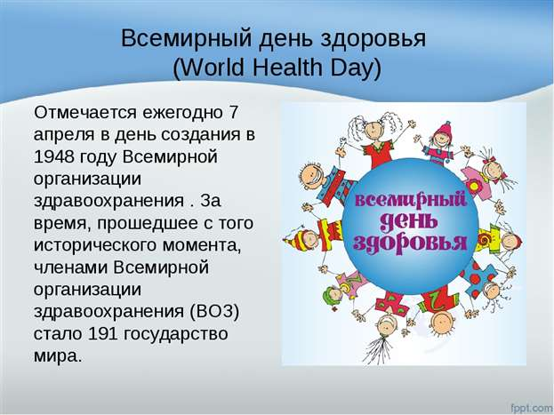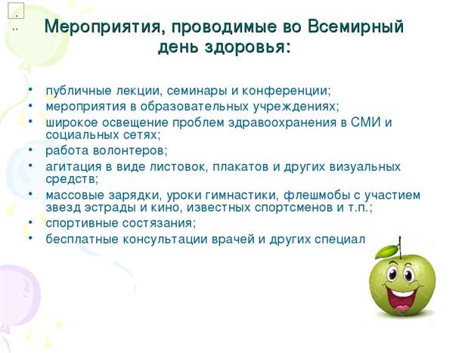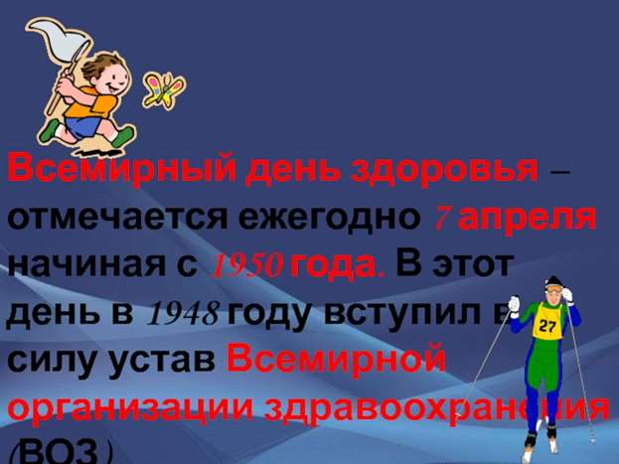

- 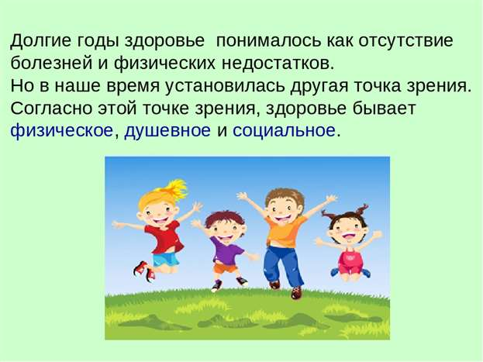

Анкета по здоровому образу жизни
Чтобы определить, насколько здоровый образ жизни ведете вы, пройдите небольшой тест:
- Часто ли вы едите свежие овощи и фрукты? (да – 1 балл, нет – 0 баллов).
- Стараетесь ли вы регулярно употреблять волокнистую пищу, хлеб из отрубей или густого помола? (да – 1 балл, нет – 0 баллов).
- Любите ли вы свою работу? (да – 1 балл, нет – 0 баллов).
- Ограничиваете ли вы употребление животных жиров? (да – 1 балл, нет – 0 баллов).
- Ограничиваете ли вы употребление сахара? (да – 1 балл, нет – 0 баллов).
- Занимаетесь ли вы чем-нибудь помимо работы (хобби)? (да – 1 балл, нет – 0 баллов).
- Есть ли у вас человек, которого вы любите? (да – 1 балл, нет – 0 баллов).
- Часто ли вам бывает скучно? (да – 0 баллов, нет – 1 балл).
- Занимаетесь ли вы видами спорта, опасными для здоровья? (да – 0 баллов, нет – 1 балл).
- Вы курите? (да – 0 баллов, нет – 1 балл).
- Вы употребляете алкоголь? (да – 0 баллов, нет – 1 балл).
- Ваш вес в норме? (да – 1 балл, нет – 0 баллов).
- Часто ли вы волнуетесь или беспокоитесь по пустякам? (да – 0 баллов, нет – 1 балл).
- Делаете ли вы каждое утро зарядку? (да – 1 балл, нет – 0 баллов).
- Употребляете ли вы снотворное перед сном? (да – 0 баллов, нет – 1 балл).
- Часто ли вам приходится покупать лекарства? (да – 0 баллов, нет – 1 балл).
- Часто ли вы проверяете артериальное давление? (да – 1 балл, нет – 0 баллов).
- Можете ли вы быстро расслабляться? (да – 1 балл, нет – 0 баллов).
Если вы набрали 17-18 баллов, - вы ведете действительно здоровый образ жизни, притом не ради галочки. Если набрали меньше, вам есть, над чем работать.
Оценка результата:

Количество опрошенных –
Из них: |  | 17-18 баллов | меньше 17баллов | %
мужчин
женщин

